# Opdracht Weergrafieken



Zie voor weergrafieken in het groot de volgende pagina’s.

Grafiek A - klimaatstreepjescode

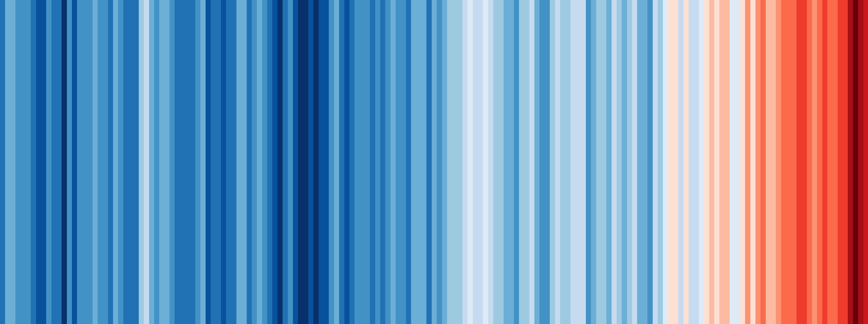

1850-2018

Bron: <https://commons.wikimedia.org/wiki/File:20181204_Warming_stripes_(global,_WMO,_1850-2018)_-_Climate_Lab_Book_(Ed_Hawkins).png>. Credits to climate scientist Ed Hawkins, [University of Reading](https://en.wikipedia.org/wiki/University_of_Reading), U.K.

Grafiek B

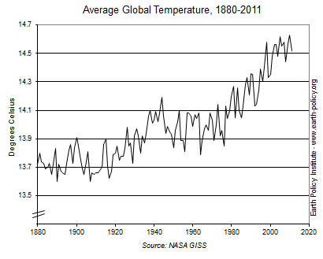

Grafiek C

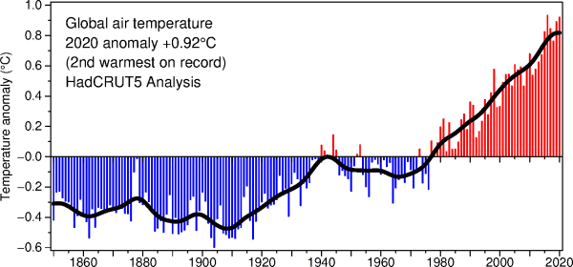

Bron: <http://www.cru.uea.ac.uk/>

Grafiek D

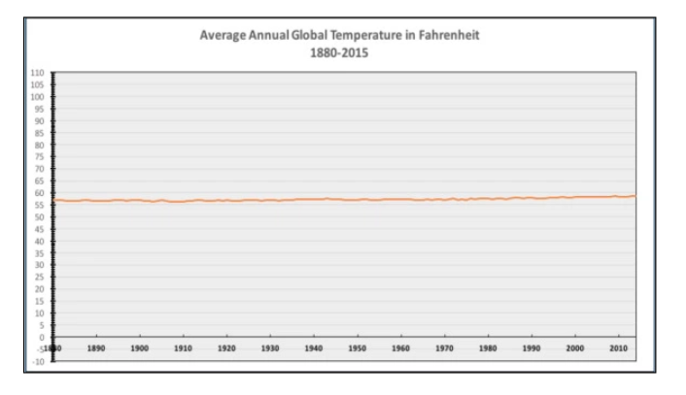

Bron: <https://www.callingbullshit.org/tools/tools_misleading_axes.html>

Grafiek E

|  |  |
| --- | --- |
| © ENSITE project (grant no. 2019-1-DE01-KA203-005046) 2019-2022, lead contributions by International Centre for STEM Education (ICSE) at the University of Education Freiburg, Germany. CC BY-NC-SA 4.0 license granted. | Y:\Gruppen\PRIMAS\MASCIL\Work_packages\WP1_Management\IPR_Foreground_Publications_ECAS\CSSA Lizenz_Logo.png |